**MemorialConnect**

**(DAS) Documento Arquitectura Sistema**

**Versión 1.0**

**Identificación de Documento**

|  |  |
| --- | --- |
| **Identificación** |  |
| **Proyecto** | MemorialConnect |
| **Versión** | 1.0 |

|  |  |
| --- | --- |
| **Documento mantenido por** | Pedro Esteban Madrid Poblete |
| **Fecha de última revisión** | 22-09-2025 |
| **Fecha de próxima revisión** | - |

|  |  |
| --- | --- |
| **Documento aprobado por** |  |
| **Fecha de última aprobación** |  |

**Historia de Revisiones**

|  |  |  |  |
| --- | --- | --- | --- |
| **Fecha** | **Versión** | **Descripción** | **Autor** |
| 22-09-2025 | 1.0 | Primera versión del documento Das | Pedro madrid |
| 13-10-2025 | 1.1 | Segunda versión documento DAS | Ariel Saavedra |
|  |  |  |  |
|  |  |  |  |

**Tabla de Contenidos**

**1** **Introducción 3**

1.1 Contexto del Problema 3

1.2 Propósito 3

1.3 Ámbito 3

1.4 Definiciones, acrónimos y abreviaciones 3

1.5 Referencias 3

1.6 Resumen ejecutivo 3

1.7 Representación 4

**2** **Metas y Restricciones de la Arquitectura 5**

2.1 Metas de la arquitectura 5

2.2 Restricciones de la Arquitectura 5

2.3 Otros antecedentes y consideraciones 5

**3** **Vista de Escenarios 6**

3.1 Modelo de Casos de Uso 6

3.2 Casos de Usos Extendidos 6

3.3 Especificación de los Escenarios de Calidad Relevantes 7

**4** **Vista de Procesos 8**

**5** **Vista Lógica 9**

5.1 Parte Estructural ( Diagrama de Clases y Diagrama Relacional) 9

*5.1.1* *Descripción de Clases 9*

*5.1.2* *Descripción de Tablas 10*

5.2 Parte Dinámica (Diagrama de Secuencias) 11

**6** **Vista de Desarrollo o Despliegue 12**

**7** **Vista Fisica 13**

**8** **Decisiones de Diseño y Selección de Alternativas 14**

**9** **Análisis de Reutilización 15**

1. **Introducción**
   1. **Contexto del Problema**

Los cementerios en la actualidad carecen de tecnología(Sitio Web) que permita a familias, vendedores y administradores gestionar memoriales digitales, reservas de nichos y compra de servicios o productos funerarios de una forma más centralizada. MemorialConnect resolverá esta necesidad ofreciendo un sistema web responsivo con funcionalidades tales como:

* Memorial digital.
* Marketplace funerario.
* Administración integral de cementerios.
  1. **Propósito**

Se definirá la arquitectura de software de MemorialConnect para así guiar su diseño, implementación y mantenimiento, garantizando que el sistema cumpla con todos los criterios de calidad y escalabilidad definidos en el ERS.

* 1. **Ámbito**

El sistema incluirá:

* Portal web para familiares y usuarios generales.
* Panel de administración para los cementerios y proveedores.
* Integración con Flow para pagos.
  1. **Definiciones, acrónimos y abreviaciones**

|  |  |
| --- | --- |
| **ACRONIMO** | **DESCRIPCION** |
| *ERS* | Especificación de Requisitos de Software |
| *GCP* | Google Cloud Platform |
| *API* | Interfaz de Programación de Aplicaciones |
| *JWT* | JSON Web Token |

* 1. **Referencias**
* Documento ERS MemorialConnect v1.1
* Estandar ISO/IEC/IEEE 42010.
* Manual API Flow y Google Cloud.
  1. **Resumen ejecutivo**

El sistema MemorialConnect se implementará como una aplicación Web en arquitectura de tres capas(presentación, negocio y datos) desplegada con GCP. Ofrece alta disponibilidad, seguridad y escalabilidad para miles de usuarios concurrentes.

* 1. **Representación**

La arquitectura del sistema MemorialConnect está representada siguiendo el enfoque del framework 4+1 y las recomendaciones del proceso unificado. Las vistas incluidas en esta versión del documento son:

* **Vista de Escenarios**: Describe los casos de uso más significativos, presenta los actores y una descripción de sus casos de uso asociados. De igual forma describe los escenarios de calidad más relevantes para la arquitectura.
* **Vista de Procesos**: Describe los procesos involucrados para darle sentido a la ejecución del sistema, así como sus relaciones de comunicación y sincronización.
* **Vista Lógica**: Describe la arquitectura del sistema presentando varios niveles de refinamiento. Indica los módulos lógicos principales, sus responsabilidades y dependencias.
* **Vista de Desarrollo o Despliegue**: Describe los componentes de deployment construidos y sus dependencias.
* **Vista Física**: Describe restricciones tecnológicas, normativas, estándares, etc., los cuales influyen sobre las decisiones arquitectónicas, del producto y del proceso de desarrollo.

1. **Metas y Restricciones de la Arquitectura**
   1. **Metas de la arquitectura**

De acuerdo a las reuniones y al análisis de los requerimientos, se listan los principales conductores iniciales de la arquitectura los cuales corresponden a las metas arquitectónicas iniciales ( atributos de calidad)

Ejemplo:

* **Desempeño**: Respuesta 2s con 1000 usuarios concurrentes.
* **Tolerancia a fallos**: Disponibilidad miníma 99,5%
* **Seguridad**: Autenticación con JWT, cifrado TLS 1.3.
* **Escalabilidad: Crecimiento lineal de recursos en GCP.**
* **Mantenibilidad: Código modular y documentado.**
  1. **Restricciones de la Arquitectura**
* **Tiempo de construcción**: Finalización prevista en 3 meses según carta gantt.
* **Infraestructura**: Despliegue en Google Cloud Platform.
* **Lenguaje**: [Node.JS/Express](http://node.js/Express)(backend), Angular(frontend).
* Base de Datos: PostgresSQL
  1. **Otros antecedentes y consideraciones**

La empresa desarrolladora cuenta con un framework que considera los siguientes componentes que permiten satisfacer los requerimientos arquitectónicos:

* Framework XXXX, con esto se soporta la encapsulación y modularización de componentes para facilitar la mantenibilidad del sistema. Asimismo, privilegia el performance en tiempo de ejecución dado que es un framework conocido y amigable.
* Framework de seguridad, con esto se soporta la meta de seguridad.

1. **Vista de Escenarios**

Esta sección describe en detalle el conjunto de escenarios funcionales y no funcionales que obtuvieron la mayor prioridad en el análisis. Para esto se presenta y describe el diagrama de casos de uso y los casos de uso prioritarios, así como los escenarios en que uno o más atributos de calidad se ven involucrados de manera significativa.

* 1. **Modelo de Casos de Uso**

Agregar el modelo de caso uso general del sistema

**Ilustración 1: Diagrama de Caso Uso General del Sistema**

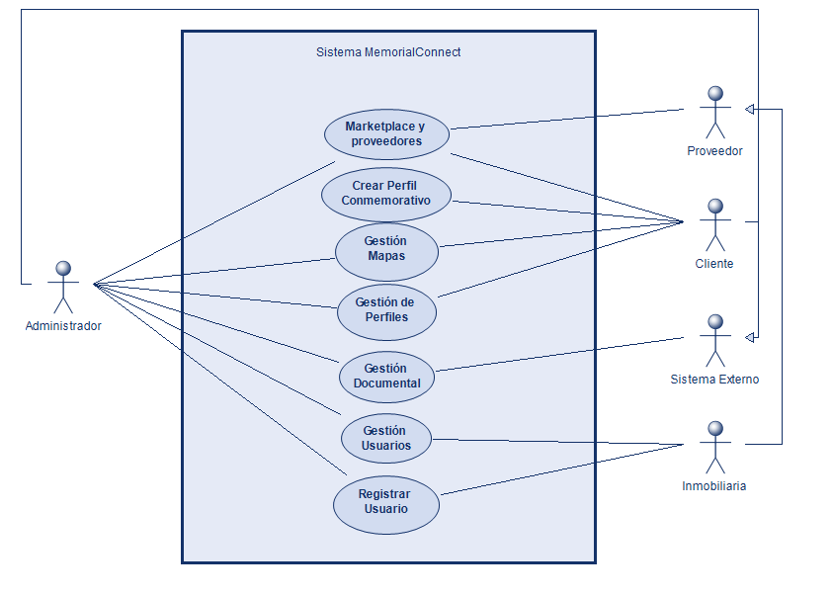

* 1. **Casos de Usos Extendidos**

Los casos de uso considerados son los más relevantes para el desarrollo de la arquitectura. Se adjunta el documento o planilla caso uso.

**Adjuntar la planilla caso uso extendido**

[**Documento Caso Uso Extendido**](https://docs.google.com/document/d/1o76cDH0NQwTqSS_HtIjGDitwn2exSlSo/edit)

A continuación, se listan los casos de uso relevantes, los cuales pueden ser encontrados con su especificación detallada en el documento “Casos de Uso Extendido”.

|  |  |  |  |
| --- | --- | --- | --- |
| **Código** | **Nombre** | **Actores** | **Prioridad** |
| CU-001 | Registro Usuario | Usuario | Alta |
| CU-002 | Registrar Usuario Tipo Inmobiliario | Inmobiliaria | Alta |
| CU-003 | Autenticar Usuario | Usuario | Alta |
| CU-004 | Reiniciar Usuario | Cliente, Inmobiliaria | Media |
| CU-005 | Administrar Usuario en Mapa | Administrador del sistema | Media |
| CU-006 | Mapa - Viviendas | Cliente, Administrador | Alta |
| CU-007 | Buscar difunto por nombre, fecha o ubicación | Cliente | Alta |
| CU-008 | Contratar servicios funerarios | Cliente | Alta |
| CU-009 | Gestión mantenimiento de tumbas | Administrador del cementerio | Media |
| CU-010 | Crear perfil conmemorativo | Cliente | Media |
| CU-011 | Procesar pago en línea | Cliente | Alta |
| CU-012 | Calificar y reseñar proveedores | Cliente | Baja |
| CU-013 | Uso del Marketplace de Servicios Externos | Cliente | Media |
| CU-014 | Digitalización de Expedientes Físicos | Administrador, Personal del cementerio | Media |
|  |  |  |  |
|  |  |  |  |
|  |  |  |  |
|  |  |  |  |
|  |  |  |  |
|  |  |  |  |
|  |  |  |  |
|  |  |  |  |
|  |  |  |  |
|  |  |  |  |

* 1. **Especificación de los Escenarios de Calidad Relevantes**

Después de un análisis en conjunto con los stakeholders, los escenarios de calidad se expresan a continuación:

|  |  |  |
| --- | --- | --- |
| Identificador: | | |
| Escenario(s): | |  |
| Atributos de Calidad relevantes: | |  |
| Componentes del Escenario | Estímulos: |  |
| Fuente del estimulo |  |
| Ambiente: |  |
| Artefacto: |  |
| Respuesta: |  |
| Medida de Respuesta |  |

|  |  |  |
| --- | --- | --- |
| Identificador: | | |
| Escenario(s): | |  |
| Atributos de Calidad relevantes: | |  |
| Componentes del Escenario | Estímulos: |  |
| Fuente del estimulo |  |
| Ambiente: |  |
| Artefacto: |  |
| Respuesta: |  |
| Medida de Respuesta |  |

|  |  |  |
| --- | --- | --- |
| Identificador: | | |
| Escenario(s): | |  |
| Atributos de Calidad relevantes: | |  |
| Componentes del Escenario | Estímulos: |  |
| Fuente del estimulo |  |
| Ambiente: |  |
| Artefacto: |  |
| Respuesta: |  |
| Medida de Respuesta |  |

1. **Vista de Procesos**

**Ilustración 2: Diagramas de Actividades**

**Agenda de Visitas**

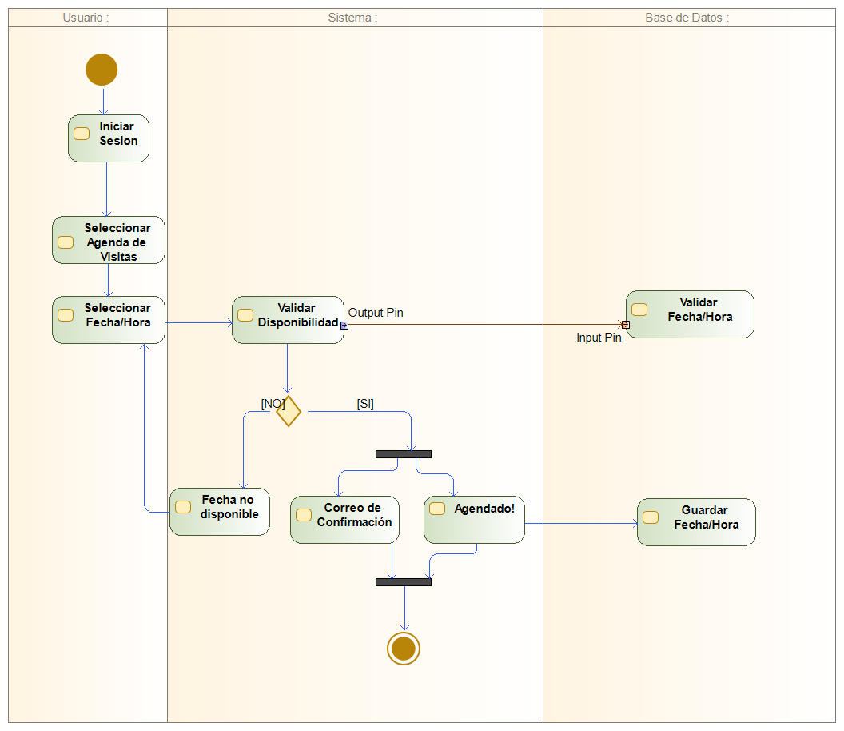

**Búsqueda y localización de tumbas**

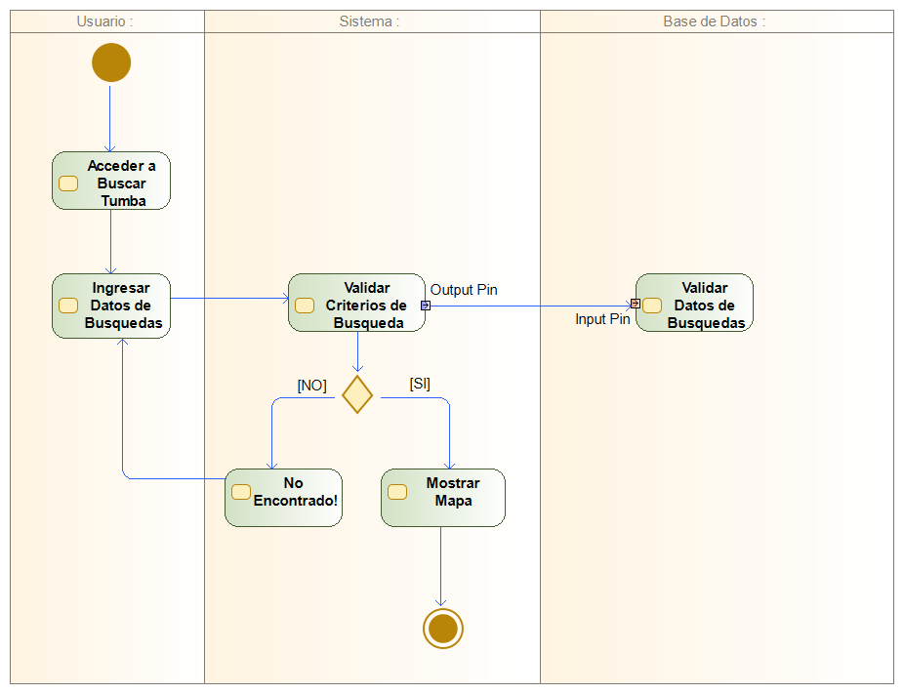

**Consulta de memorial digital mediante código QR**

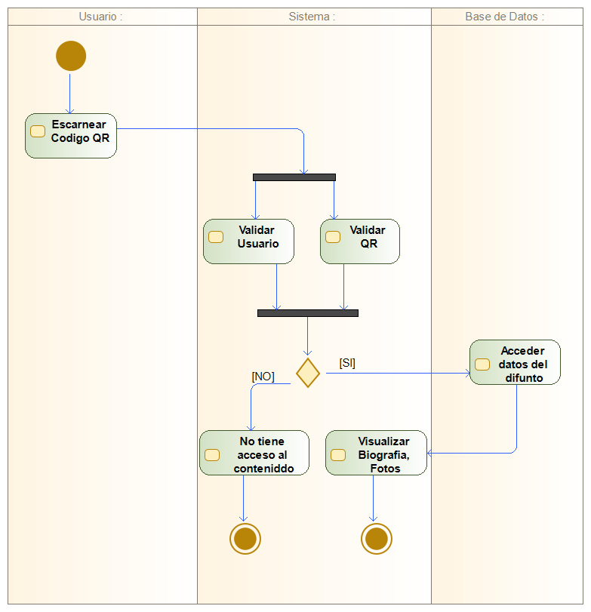

**Creación de memorial digital**

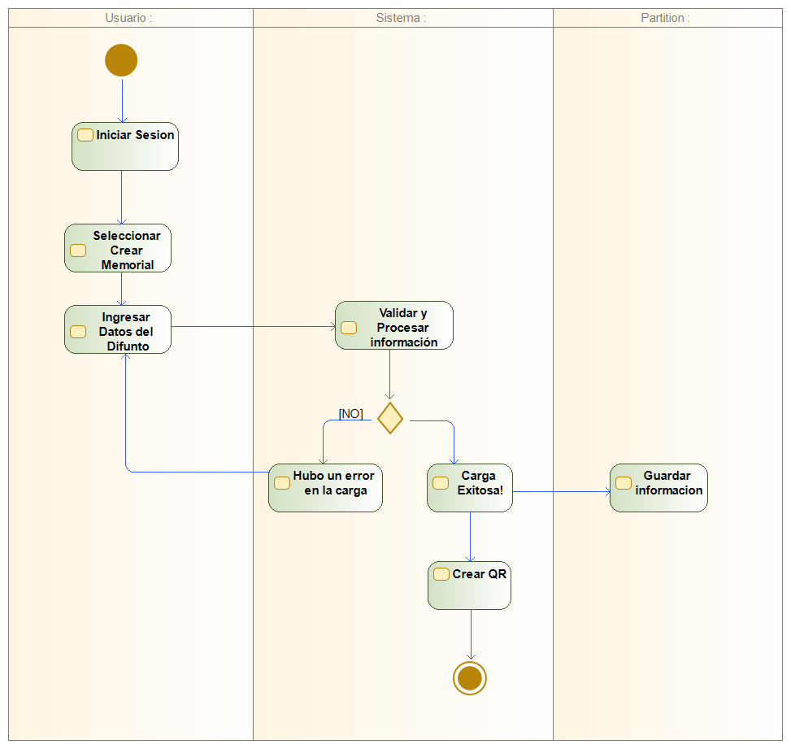

**Eliminar registro cementerial**

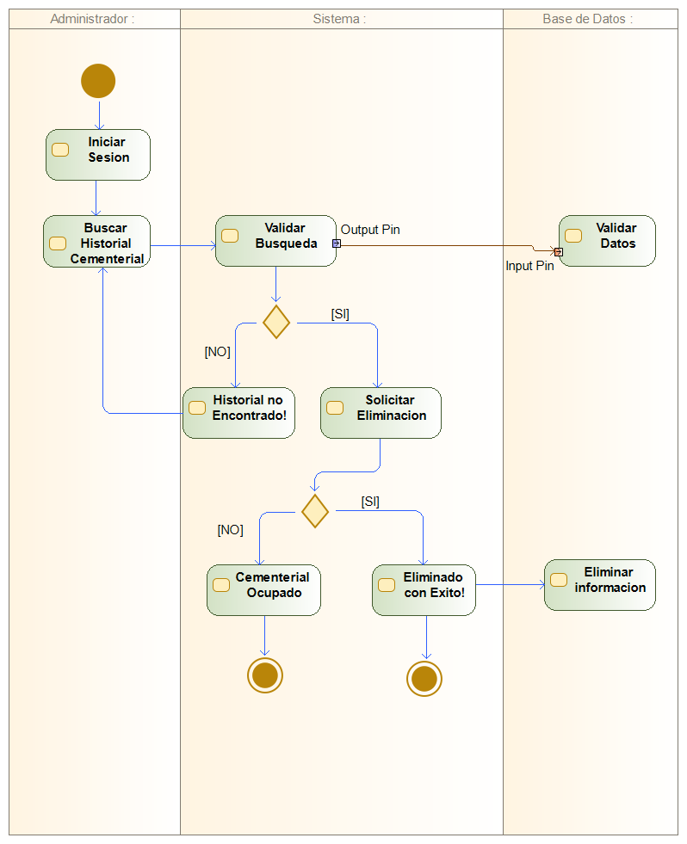

**Inicio de sesion**

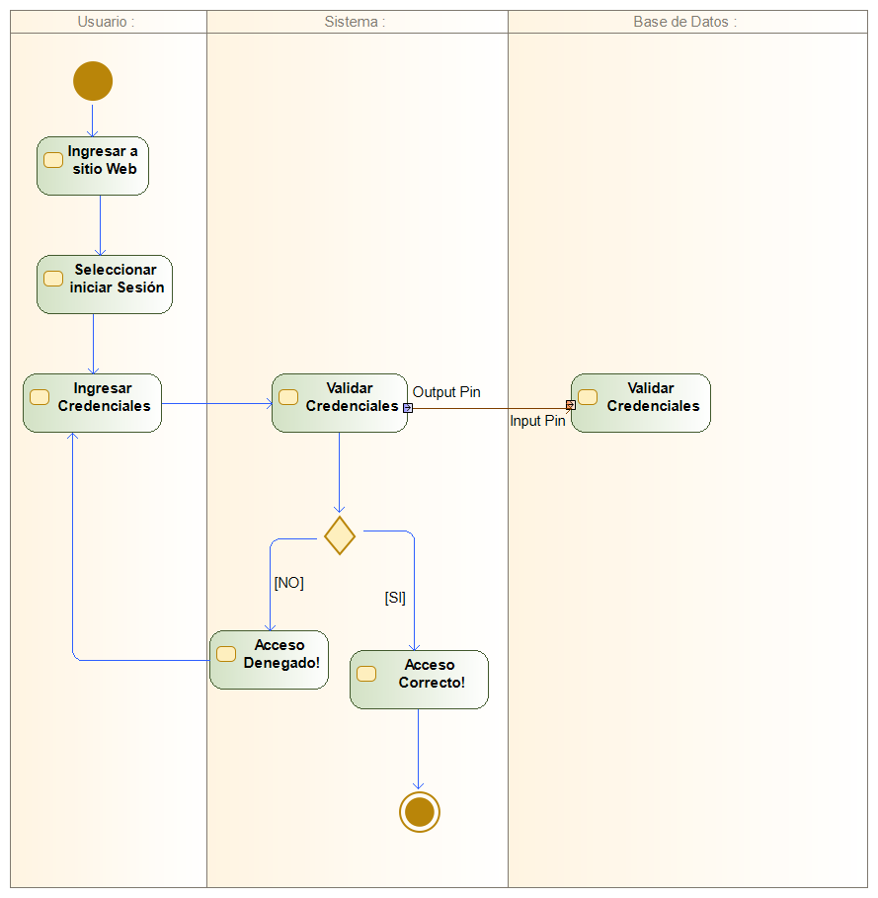

**Modificar registro cementarial**

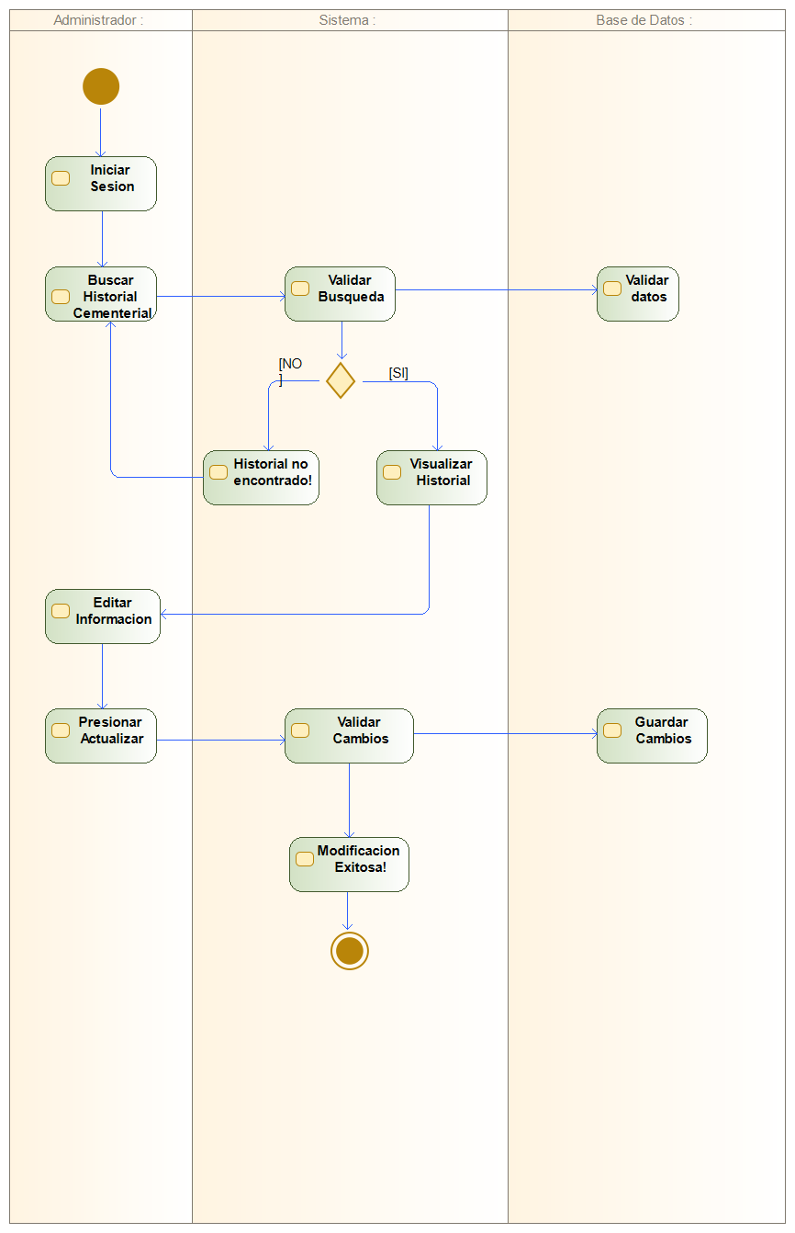

**Registrar nueva tumba**

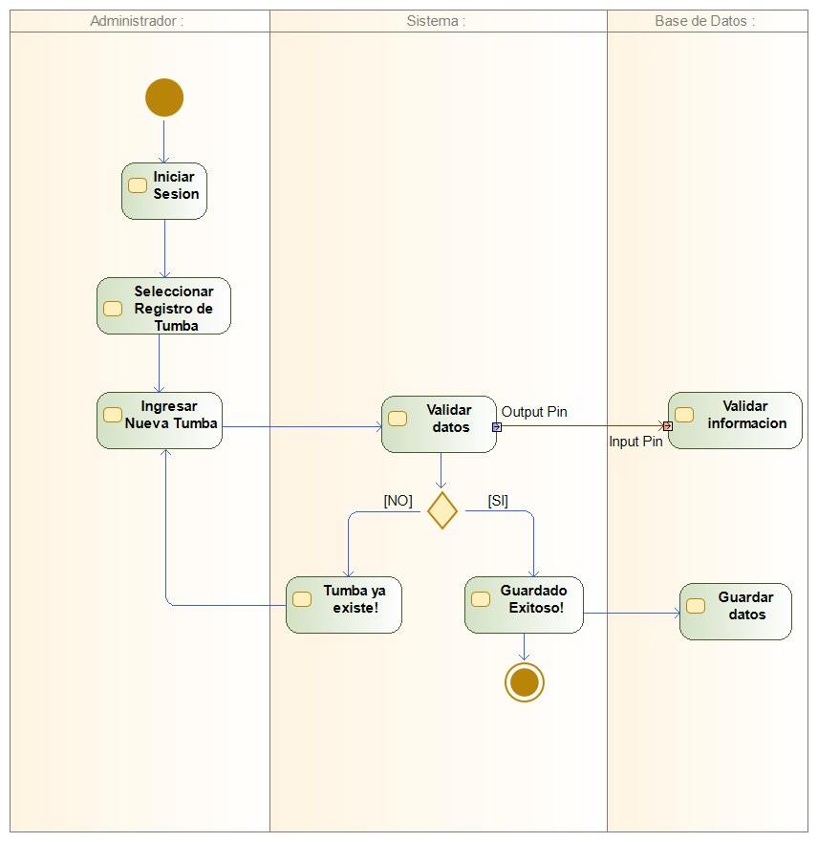

**Registro de usuario**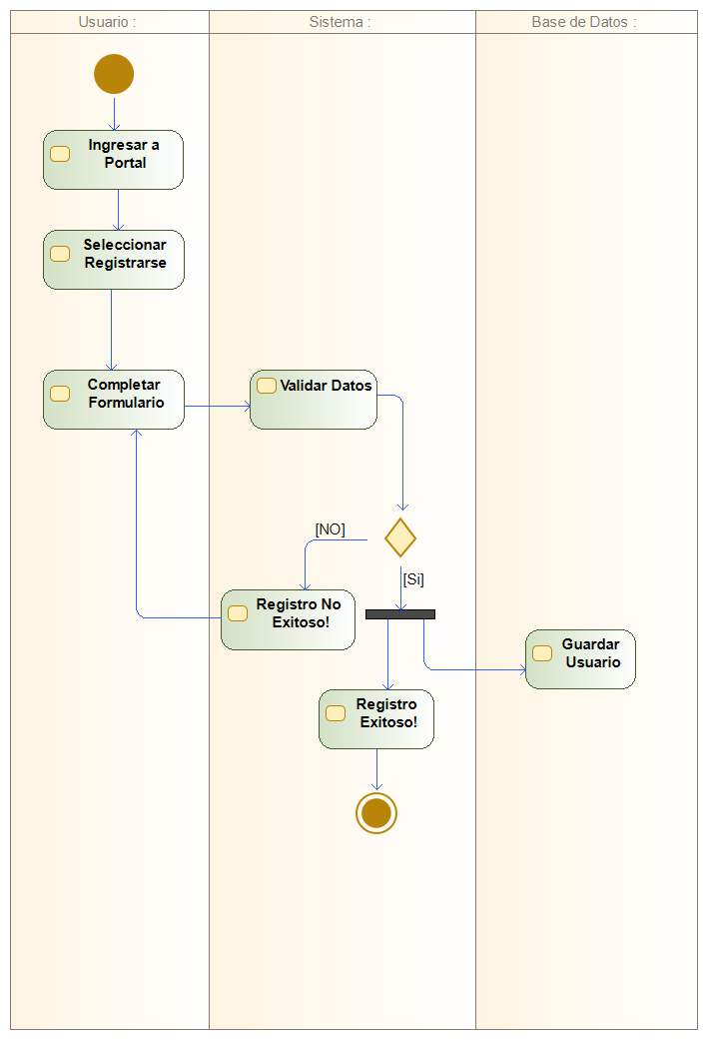

1. **Vista Lógica**

A continuación, se presenta una vista lógica de la aplicación expresado en tres diagramas, uno de ellos que muestra la parte estructural o estática de la aplicación (clases) y a la base de datos (modelo relacional).otra vista que representa la parte dinámica (secuencias).

* 1. **Parte Estructural ( Diagrama de Clases y Diagrama Relacional)**

**Ilustración 3: Diagrama de Clases**

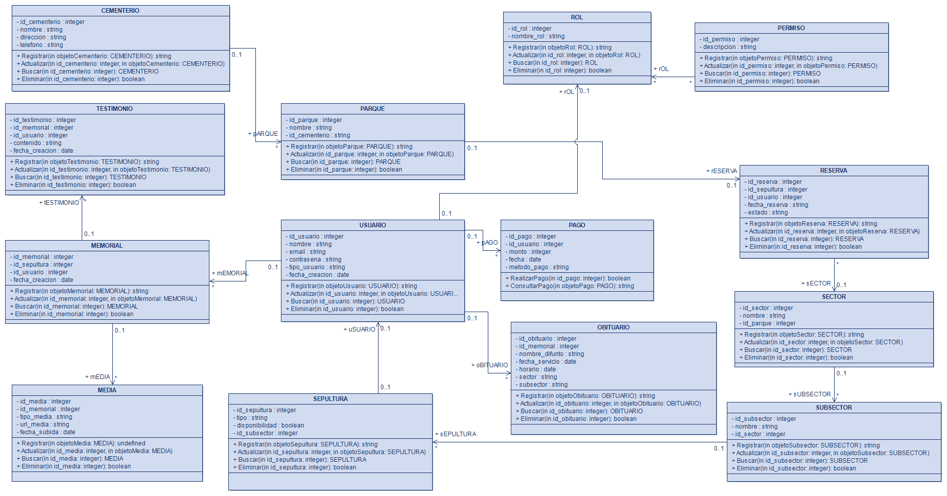

* + 1. *Descripción de Clases*

|  |  |  |
| --- | --- | --- |
| **Código** | **Nombre** | **Descripción** |
| CL-001 | Obituario | Es lo que administraría la funeraria, también la tabla que se iría guardando, modificando, actualizando y eliminando de la base de datos. |
| CL-002 | Cementerio | Es lo que administraría el cementerio, también la tabla en donde se almacenará, modificará, actualizará y eliminará de la base de datos según se requiera. |
| CL-003 | Parque | Es lo que administraría el parque, también la tabla en donde se almacenará, modificará, actualizará y eliminará de la base de datos según se requiera. |
| CL-004 | Reserva | Es lo que administraría la reserva, también la tabla en donde se almacenará, modificará, actualizará y eliminará de la base de datos según se requiera. |
| CL-005 | Sector | Es lo que administraría el sector, también la tabla en donde se almacenará, modificará, actualizará y eliminará de la base de datos según se requiera. |
| CL-006 | Subsector | Es lo que administraría el subsector, también la tabla en donde se almacenará, modificará, actualizará y eliminará de la base de datos según se requiera. |
| CL-007 | Rol | Es lo que administraría el rol, también la tabla en donde se almacenará, modificará, actualizará y eliminará de la base de datos según se requiera. |
| CL-008 | Rol_Permiso | Es lo que administraría el rol_permiso, también la tabla en donde se almacenará, modificará, actualizará y eliminará de la base de datos según se requiera. |
| CL-009 | Permiso | Es lo que administraría el permiso, también la tabla en donde se almacenará, modificará, actualizará y eliminará de la base de datos según se requiera. |
| CL-010 | Usuario_Rol | Es lo que administraría el usuario_rol, también la tabla en donde se almacenará, modificará, actualizará y eliminará de la base de datos según se requiera. |
| CL-011 | Sepultura | Es lo que administraría la sepultura, también la tabla en donde se almacenará, modificará, actualizará y eliminará de la base de datos según se requiera. |
| CL-012 | Usuario | Es lo que administraría el usuario, también la tabla en donde se almacenará, modificará, actualizará y eliminará de la base de datos según se requiera. |
| CL-013 | Memorial | Es lo que administraría el memorial, también la tabla en donde se almacenará, modificará, actualizará y eliminará de la base de datos según se requiera. |
| CL-014 | Media | Es lo que administraría la media, también la tabla en donde se almacenará, modificará, actualizará y eliminará de la base de datos según se requiera. |
| CL-015 | Testimonio | Es lo que administraría el testimonio, también la tabla en donde se almacenará, modificará, actualizará y eliminará de la base de datos según se requiera. |
| CL-016 | Pago | Es lo que administraría el pago, también la tabla en donde se almacenará, modificará, actualizará y eliminará de la base de datos según se requiera, además de poder consultar los datos del pago. |
|  |  |  |
|  |  |  |
|  |  |  |
|  |  |  |
|  |  |  |
|  |  |  |
|  |  |  |
|  |  |  |
|  |  |  |

**Ilustración 4: Diagrama de Base Datos (Relacional)**

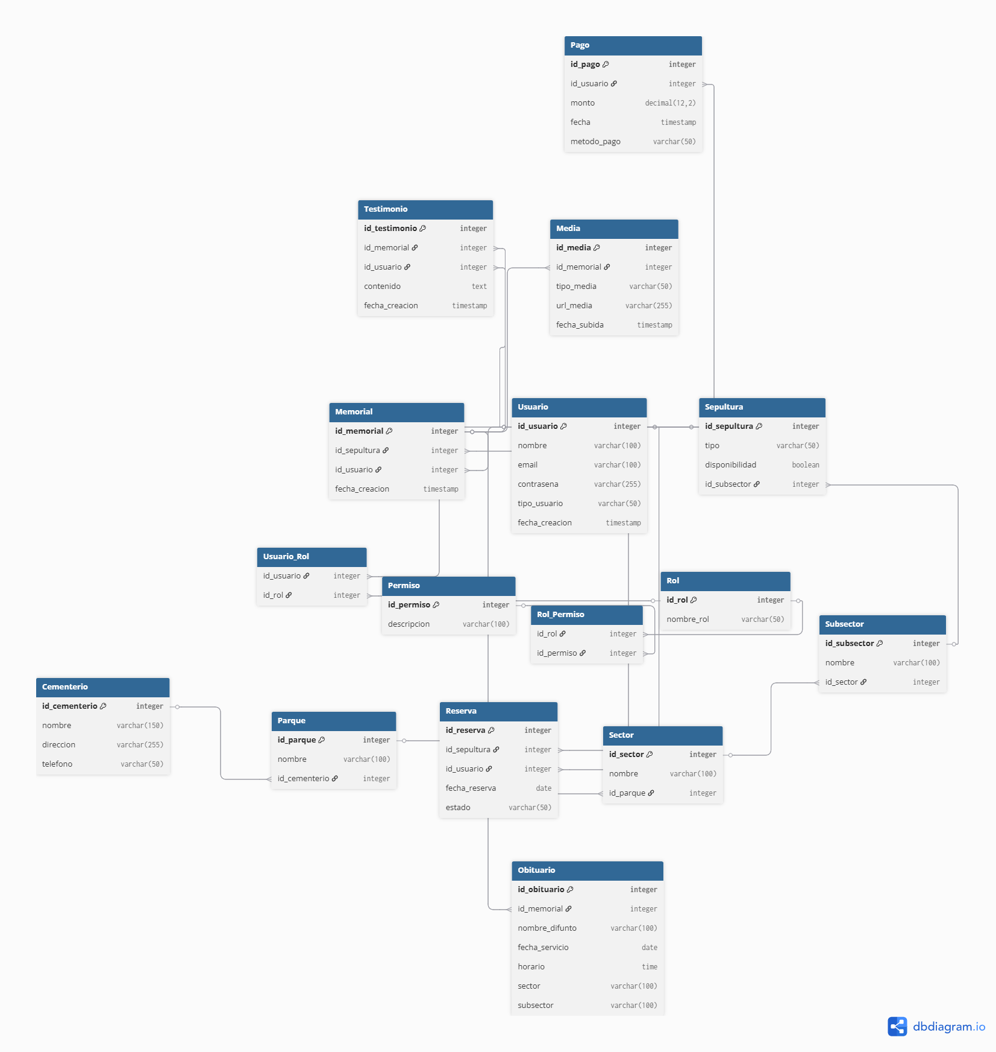

* + 1. *Descripción de Tablas*

|  |  |  |
| --- | --- | --- |
| **Código** | **Nombre** | **Descripción** |
| TB-001 | USUARIO | Es la tabla en donde se almacenarán los datos de los usuarios que se registren para el uso de la web. |
| TB-002 | USUARIO_ROL | Es la tabla que contiene el id del usuario y el id del rol para procesos internos del sistema. |
| TB-003 | PERMISO | El la tabla en donde se describe el permiso para su registro. |
| TB-004 | ROL_PERMISO | Es la tabla intermedia entre permiso y rol. |
| TB-005 | ROL | Es la tabla en donde se almacenarán los roles. |
| TB-006 | SEPULTURA | Es la tabla en donde se almacenarán los datos correspondientes a la sepultura, como por ejemplo el tipo y la disponibilidad. |
| TB-007 | SECTOR | Es la tabla en donde se almacenarán los datos del sector en donde estarán las lápidas, sepulturas, etc. |
| TB-008 | SUBSECTOR | Es la tabla en donde se almacenarán los datos del subsector, los cuales son el nombre y el id |
| TB-009 | RESERVA | Es la tabla en donde se almacenarán los de la reserva con sus respectivos campos ya definidos. |
| TB-010 | PARQUE | Es la tabla en donde se almacenarán los datos correspondientes al parque. |
| TB-011 | CEMENTERIO | Es la tabla en donde se almacenarán los datos de los cementerios, como por ejemplo la dirección y el telefono. |
| TB-012 | OBITUARIO | Es la tabla en donde se almacenarán los datos del obituario en donde se encuentra el nombre del difunto, fecha del servicio, horario, sector y subsector. |
| TB-013 | MEMORIAL | Es la tabla en donde se almacenarán los datos del memorial que se le realizará al difunto con el objetivo de recordarlo. |
| TB-014 | TESTIMONIO | Es la tabla en donde se almacenarán los datos de los testimonios que realicen las personas cercanas y conocidas del difunto. |
| TB-015 | MEDIA | Es la tabla en donde se almacenarán todos los archivos considerados como “media”, como por ejemplo imágenes y canciones. |
| TB-016 | PAGO | Es la tabla en donde se almacenarán los datos de los pagos, como por ejemplo el monto del pago, la fecha en la que se realizó y el método de pago utilizado. |
|  |  |  |
|  |  |  |
|  |  |  |
|  |  |  |
|  |  |  |
|  |  |  |
|  |  |  |
|  |  |  |
|  |  |  |

* 1. **Parte Dinámica (Diagrama de Secuencias)**

**Ilustración 5: Diagramas de Secuencias**

**Administrar Cementerios**

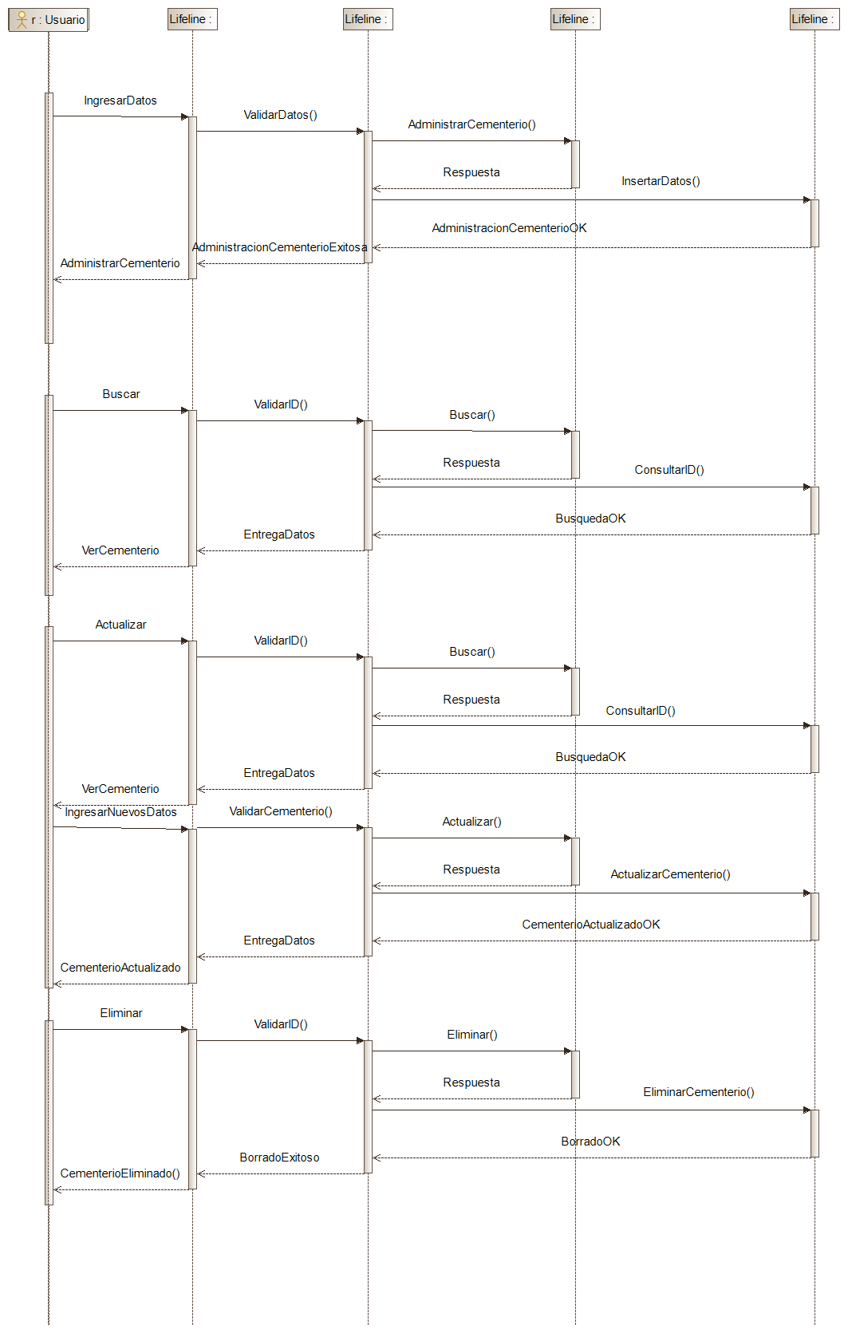

**Administrar Memorial**

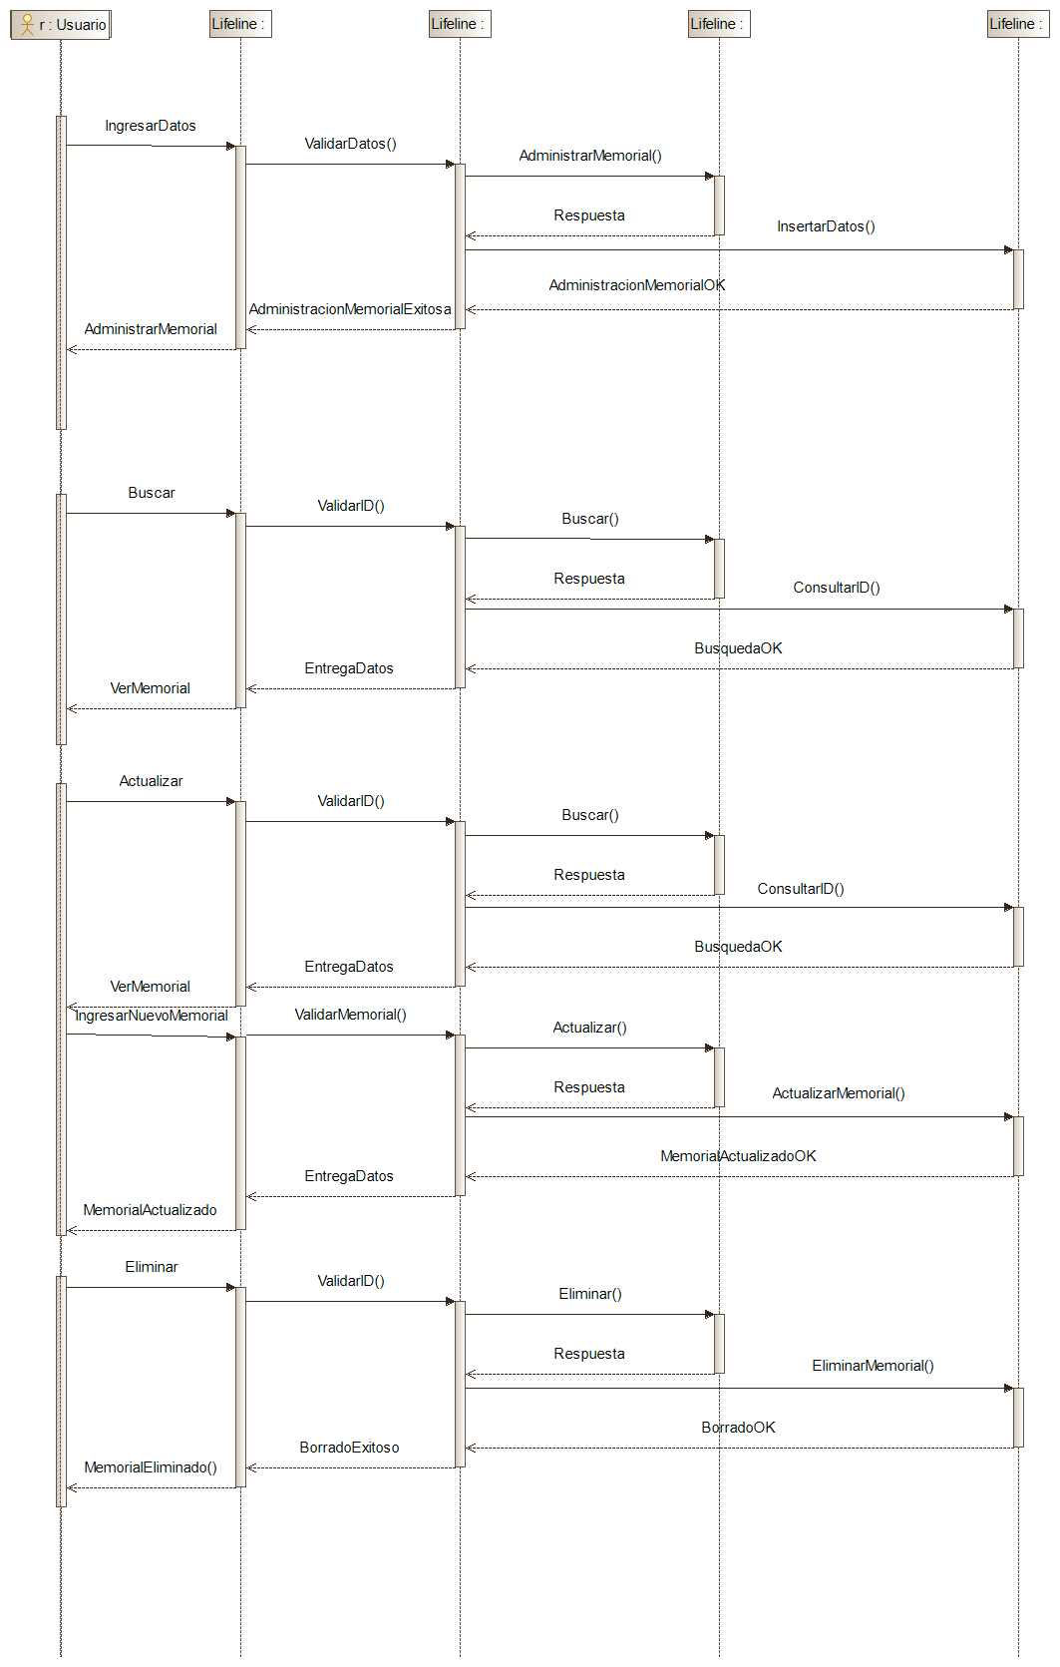

**Administrar Notificaciones**

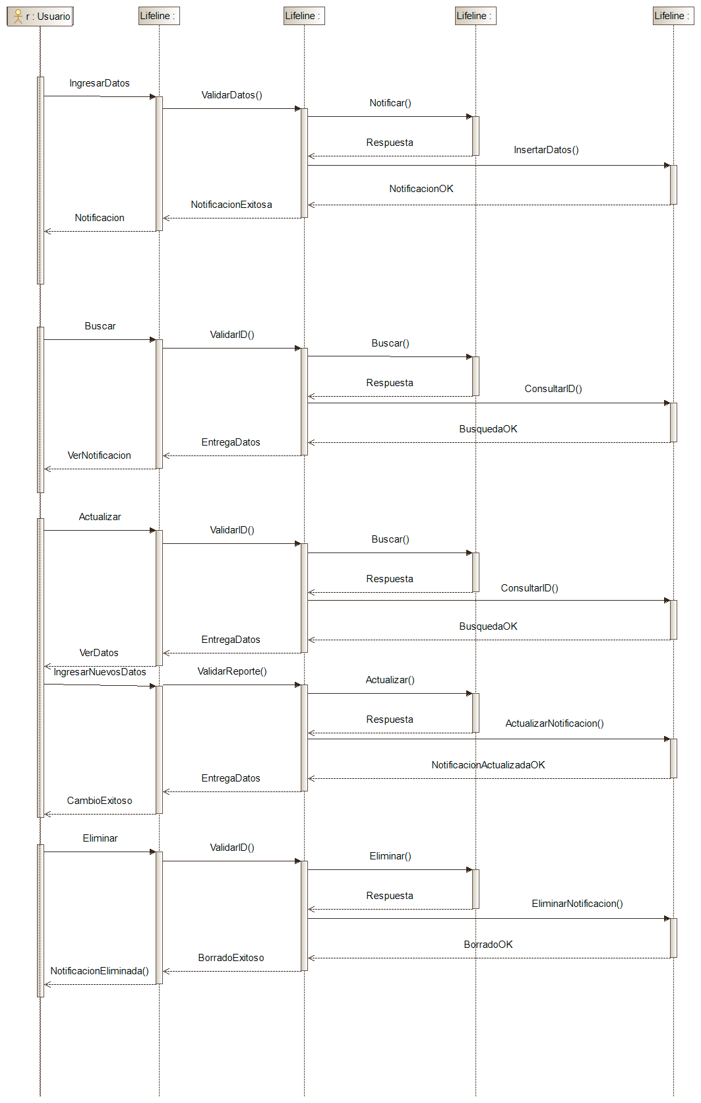

**Administrar Obituarios**

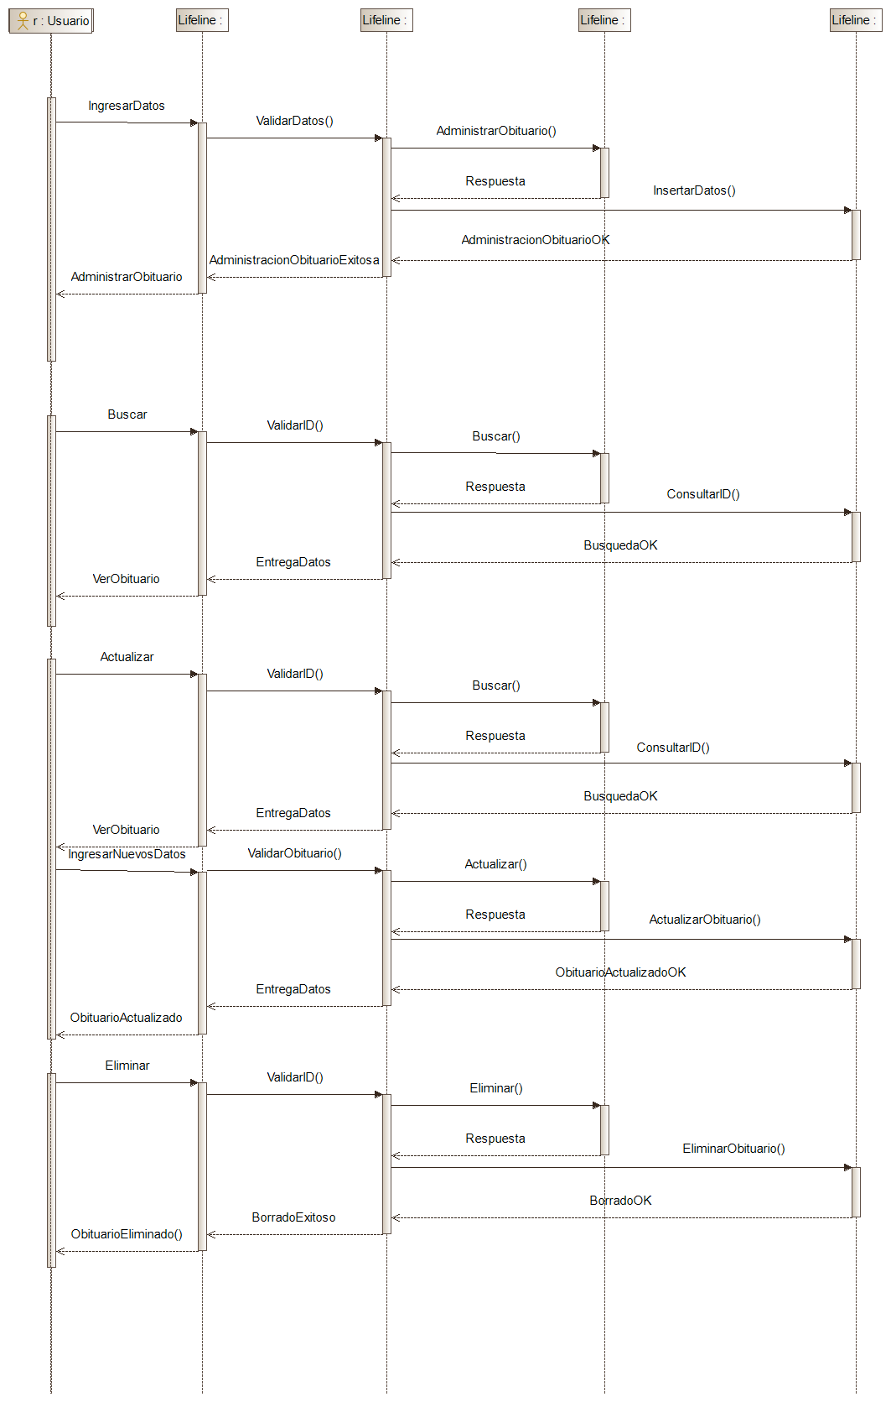

**Administrar Pagos**

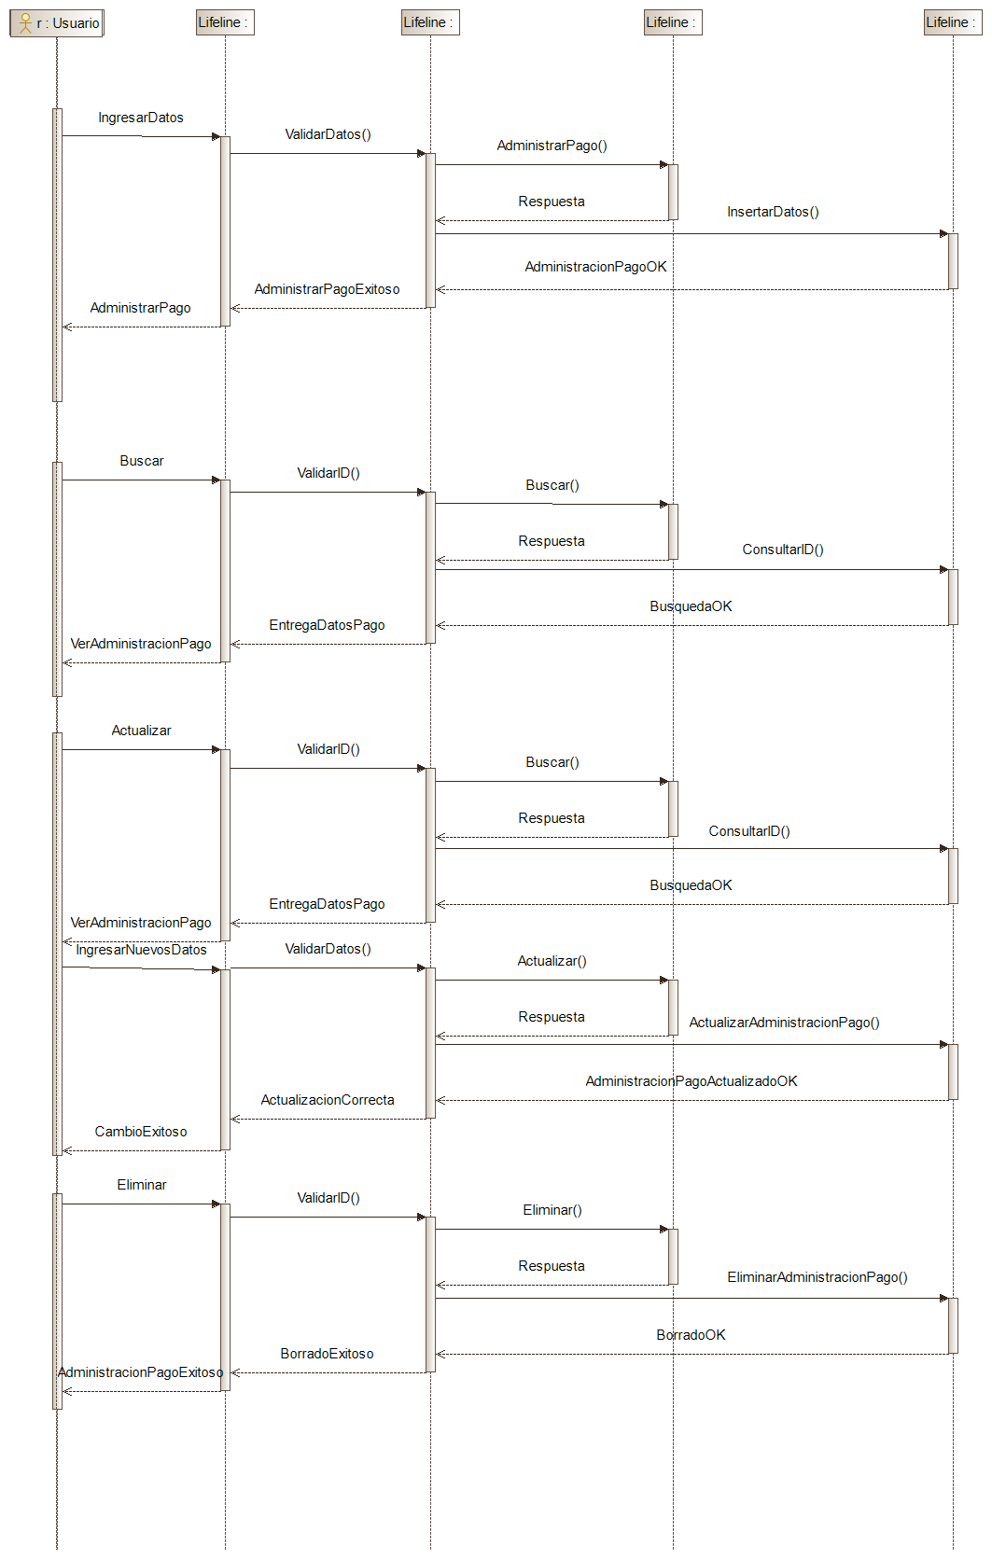

**Administrar Reportes**

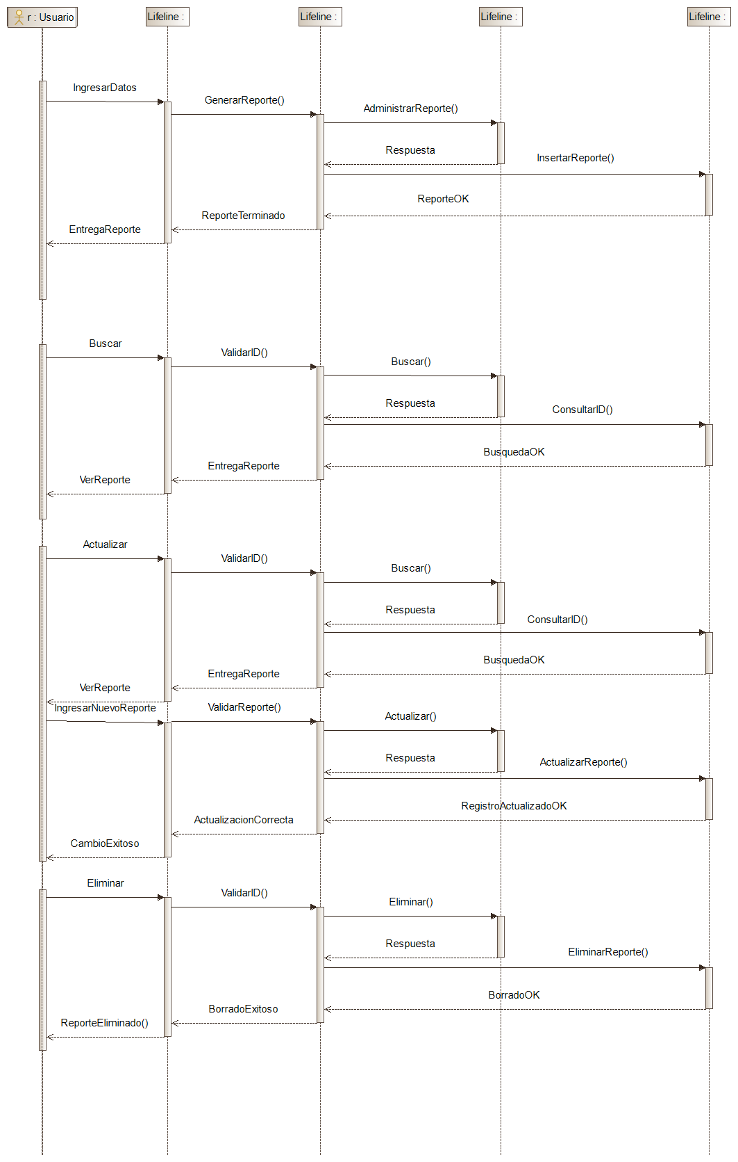

**Administrar Sectores**

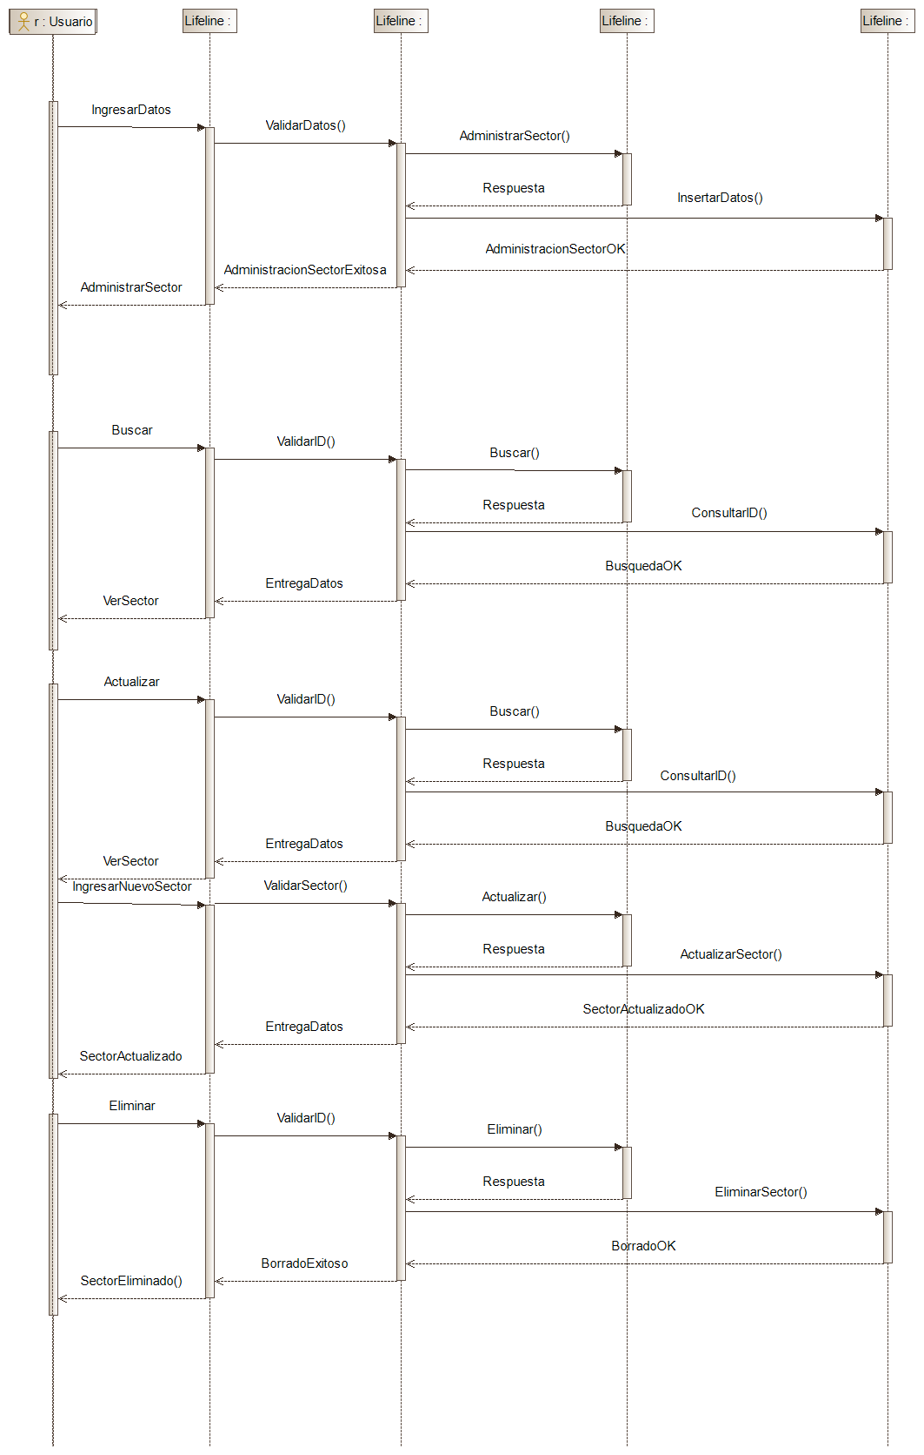

**Administrar Tumbas**

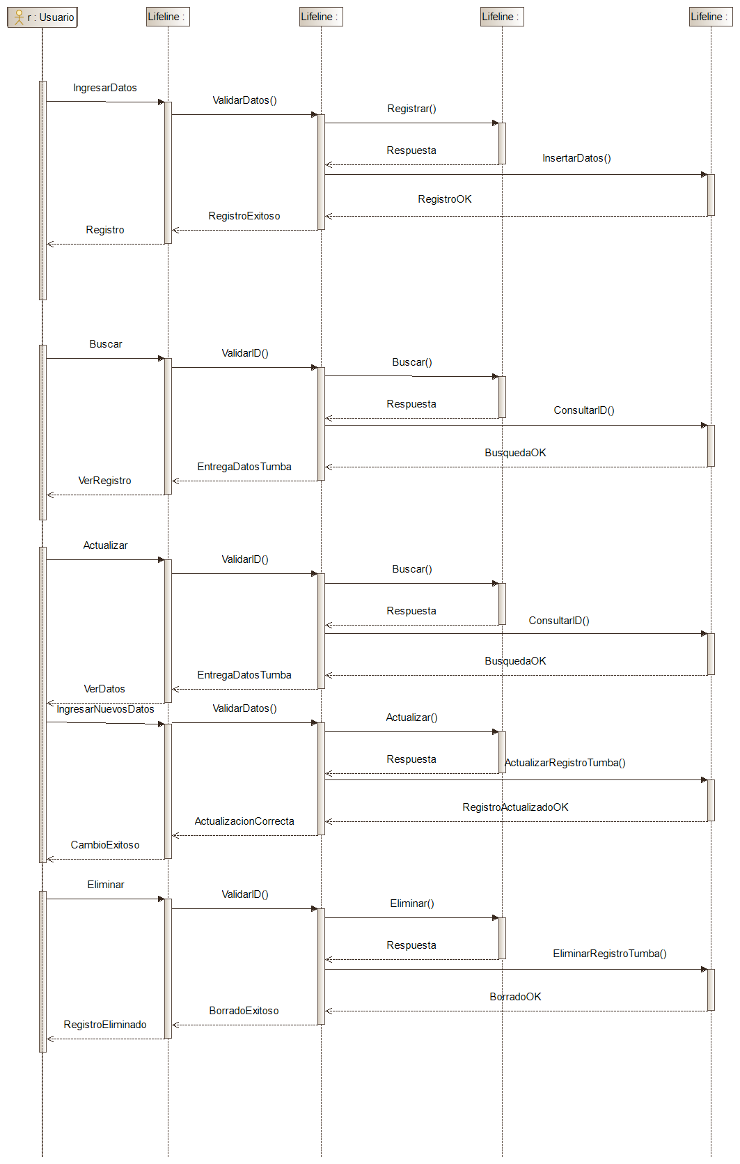

**Administrar Visitas**

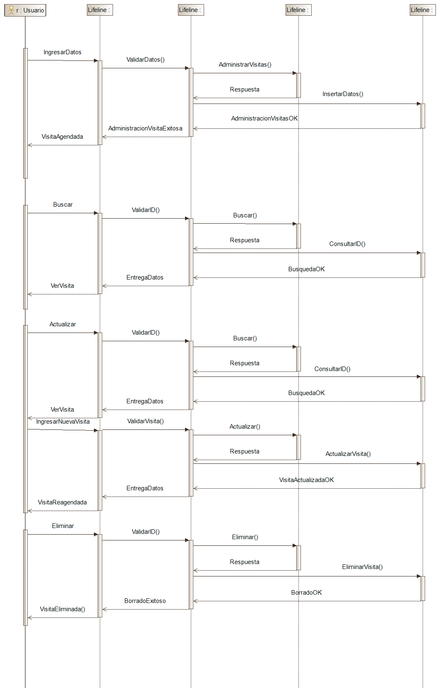

**Ingreso Datos Usuarios**

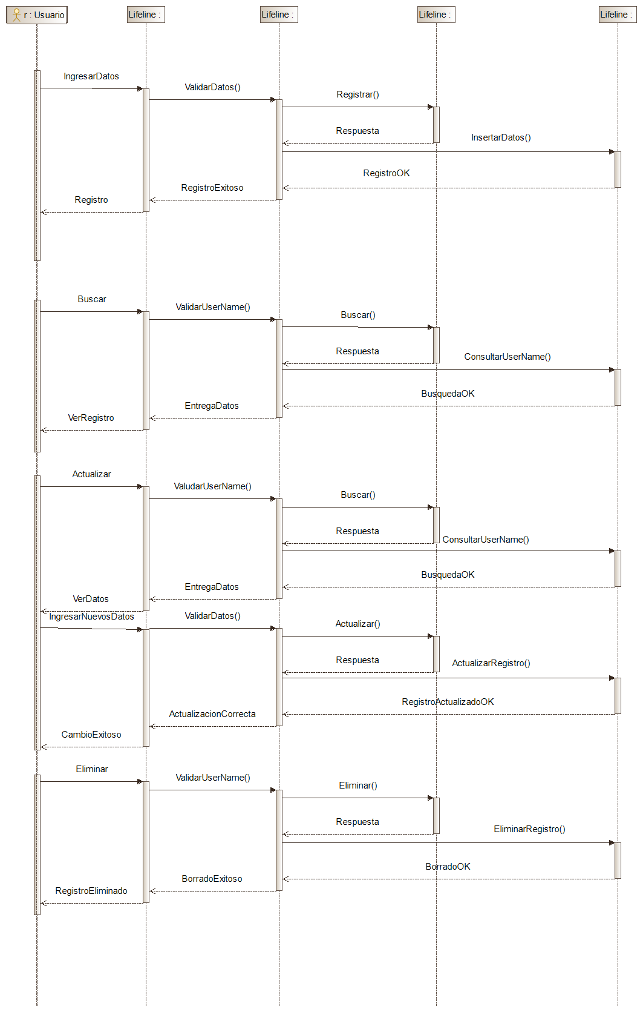

1. **Vista de Desarrollo o Despliegue**

En esta vista se describen las componente o modulos en las cuales se dividirá o implementará el sistema

**Ilustración 6: Diagrama de componentes**

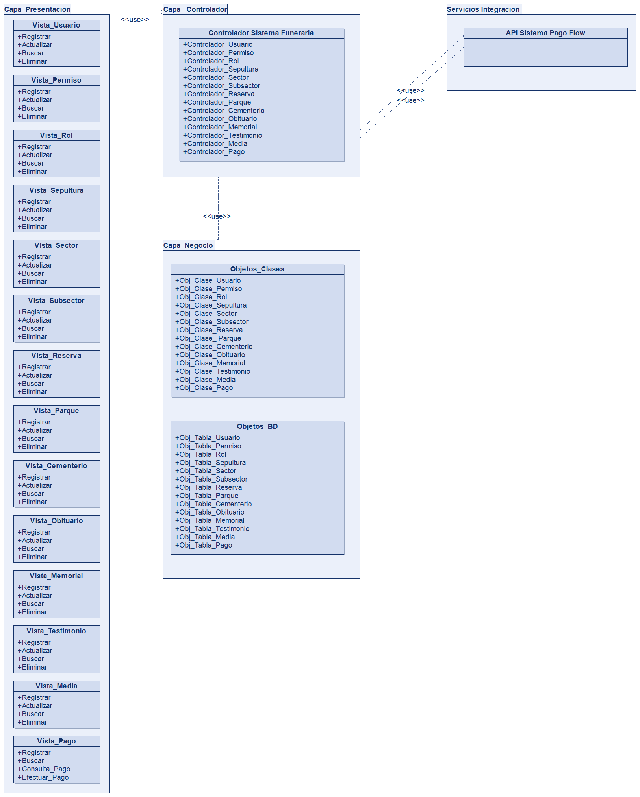

1. **Vista Fisica**

En esta vista se despliegan los nodos que participan con el sistema.

**Ilustración 7: Diagrama de Despliegue**

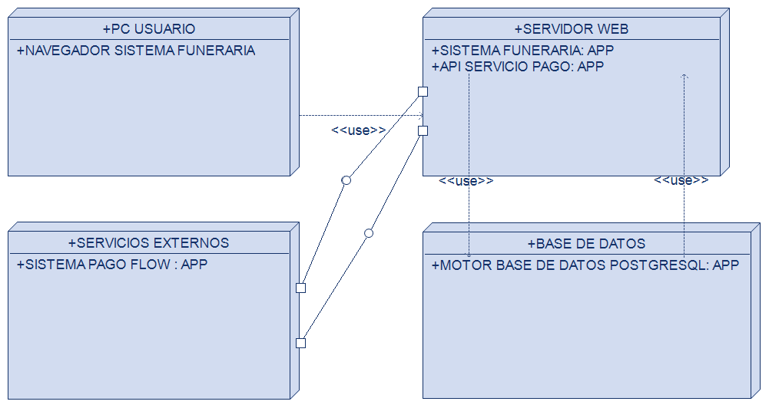

1. **Decisiones de Diseño y Selección de Alternativas**

Las principales decisiones arquitectónicas se tomaron en consideración de la restricción Tiempo de Construcción. Dado que el proyecto debe implementarse en un tiempo ajustado y sin holguras, se privilegió la adopción de una arquitectura conocida y que presente un bajo riesgo en su implementación.

Asimismo, la arquitectura se modularizó y cada módulo serán testeables unitariamente de forma de asegurar que cada pieza tenga una baja tasa de fallas.

Un segundo proposito que fue considerado en la seleccion de alternativa son :

1. **Análisis de Reutilización**

* Ejemplo : Se utilizara el codigo del mantenedor de productos en clientes
* Ejemplo: Se utilizaran plantillas gráficas con los mismos colores y logotipos en el mantendor de clientes, productos, ventas.